Министерство науки и высшего образования Российской Федерации

Пензенский государственный университет

Кафедра «Вычислительная техника»

**ОТЧЁТ**

по лабораторной работе №1

по курсу «Логика и основы алгоритмизации в ИЗ»

на тему «Простые структуры данных»

Выполнил:

студент групп 22ВВВ2

Изосин М.А.

Приняли:

к.т.н. профессор Митрохин М.А.

к.э.н. доцент Акифьев И.В.

Пенза 2023

**Название**

Простые структуры данных

**Цель работы**

Повторить простые структуры данных

**Лабораторное задание**

**Задание 1**: написать программу, вычисляющую разницу между максимальным и минимальным элементами массива.

**Задание 2**: написать программу, реализующую инициализацию массива случайными числами.

**Задание 3**: написать программу, реализующую создание массива произвольного размера, вводимого с клавиатуры.

**Задание 4**: написать программу, вычисляющую сумму значений в каждом столбце (или строке) двумерного массива.

**Задание 5**: написать программу, осуществляющую поиск среди структур student структуру с  заданными параметрами (фамилией, именем и т.д.).

**Листинг**

1)

#include <stdio.h>

#include <stdlib.h>

#include <time.h>

int main5 ()

{

int mas[10], max, min;

srand(time(0));

for (int i = 0; i < 10; i++)

{

mas[i] = rand() % 100;

printf("%d ", mas[i]);

}

printf("\n");

min = mas[0];

max = mas[0];

for (int i = 0; i < 10; i++)

{

if (mas[i] < min)

min = mas[i];

if (mas[i] > max)

max = mas[i];

}

printf("%d\n", max - min);

return 0;

}

2)

#include <stdio.h>

#include <stdlib.h>

#include <time.h>

int main2 ()

{

int mas[10], max, min;

srand(time(0));

for (int i = 0; i < 10; i++)

{

mas[i] = rand() % 100;

printf("%d ", mas[i]);

}

printf("\n");

return 0;

}

3)

#include <stdio.h>

#include <stdlib.h>

#include <time.h>

#include <malloc.h>

#include<locale.h>

int main3 ()

{

setlocale(LC_ALL, "rus");

int *mas, k;

srand(time(0));

printf("Введите размер массива >1\n");

scanf("%d", &k);

while (k <= 1)

{

printf("Введите размер массива еще раз\n");

scanf("%d", &k);

}

mas = (int*)malloc(k * sizeof(k));

for (int i = 0; i < k; i++)

{

mas[i] = rand() % 100;

printf("%d ", mas[i]);

}

free(mas);

printf("\n");

return 0;

}

4)

#include <stdio.h>

#include <stdlib.h>

#include <time.h>

#include<locale.h>

#define m 10

#define n 10

int main4 ()

{

setlocale(LC_ALL, "rus");

int mas[m][n], res = 0;

srand(time(0));

for (int i = 0; i < m; i++)

{

for (int j = 0; j < n; j++)

{

mas[i][j] = rand() % 100;

printf("%3d ", mas[i][j]);

}

printf("\n");

}

printf("\n");

for (int i = 0; i < m; i++)

{

for (int j = 0; j < n; j++)

{

res += mas[i][j];

}

printf("\n");

printf("%d строка, сумма = %d", i + 1, res);

res = 0;

}

printf("\n");

return 0;

}

5)

#include <stdio.h>

#include <string.h>

#include<locale.h>

#include <stdlib.h>

#define h 3

int main ()

{

int s = 0;

setlocale (LC_CTYPE,"Russian");

struct student

{

char surname[15];

char name[15];

int age;

char falucty[15];

}stud[h];

char person[15];

for (int i = 0; i < h; i++)

{

printf("Введите фамилию студента: \n");

scanf("%s", &stud[i].surname);

printf("\nВведите имя студента: \n");

scanf("%s", &stud[i].name);

printf("\nВведите возраст студента: \n");

scanf("%d", &stud[i].age);

printf("\nВведите факультет студента: \n");

scanf("%s", &stud[i].falucty);

}

printf("Введите фамилию ,имя, возраст, факультет студента, для поиска: \n");

scanf("%s", person);

for (int i = 0; i < h; i++)

{

if (strcmp(person, stud[i].surname) == 0)

{

printf("Фамилия: %s\n", stud[i].surname);

printf("Имя: %s\n", stud[i].name);

printf("Возраст: %d\n", stud[i].age);

printf("Факультет: %s\n", stud[i].falucty);

}

if (strcmp(person, stud[i].name) == 0)

{

printf("Фамилия: %s\n", stud[i].surname);

printf("Имя: %s\n", stud[i].name);

printf("Возраст: %d\n", stud[i].age);

printf("Факультет: %s\n", stud[i].falucty);

}

if (atoi(person) == stud[i].age)

{

printf("Фамилия: %s\n", stud[i].surname);

printf("Имя: %s\n", stud[i].name);

printf("Возраст: %d\n", stud[i].age);

printf("Факультет: %s\n", stud[i].falucty);

}

if (strcmp(person, stud[i].falucty) == 0)

{

printf("Фамилия: %s\n", stud[i].surname);

printf("Имя: %s\n", stud[i].name);

printf("Возраст: %d\n", stud[i].age);

printf("Факультет: %s\n", stud[i].falucty);

}

else

{

s++;

}

}

if (s == h)

printf("Такого студента нет!\n");

return 0;

}

**Результат работы программы**

Результат работы программы показан на рисунках.

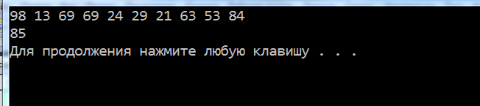

Рис. 1

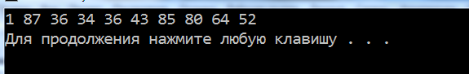

Рис. 2

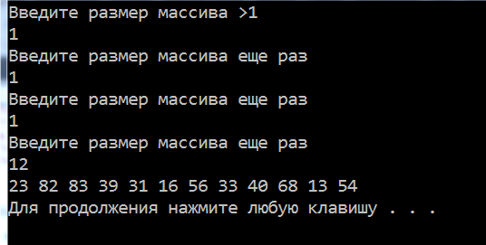

Рис. 3

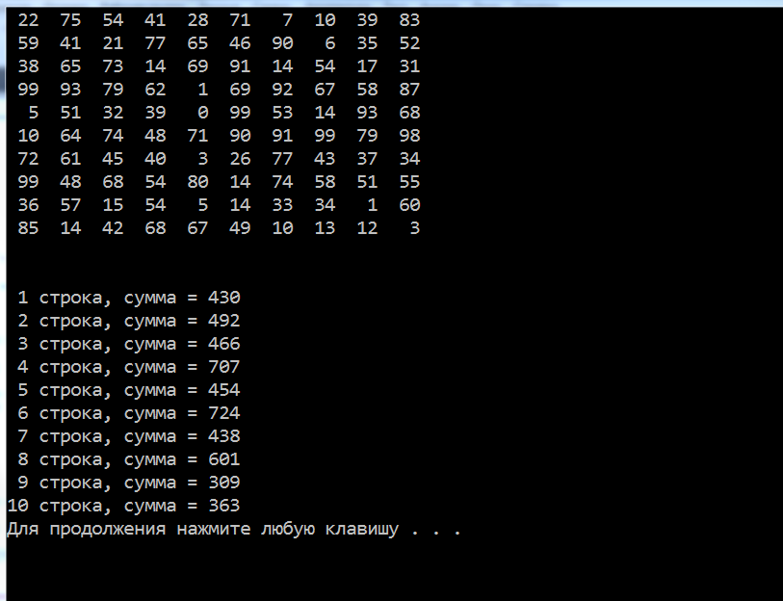

Рис. 4

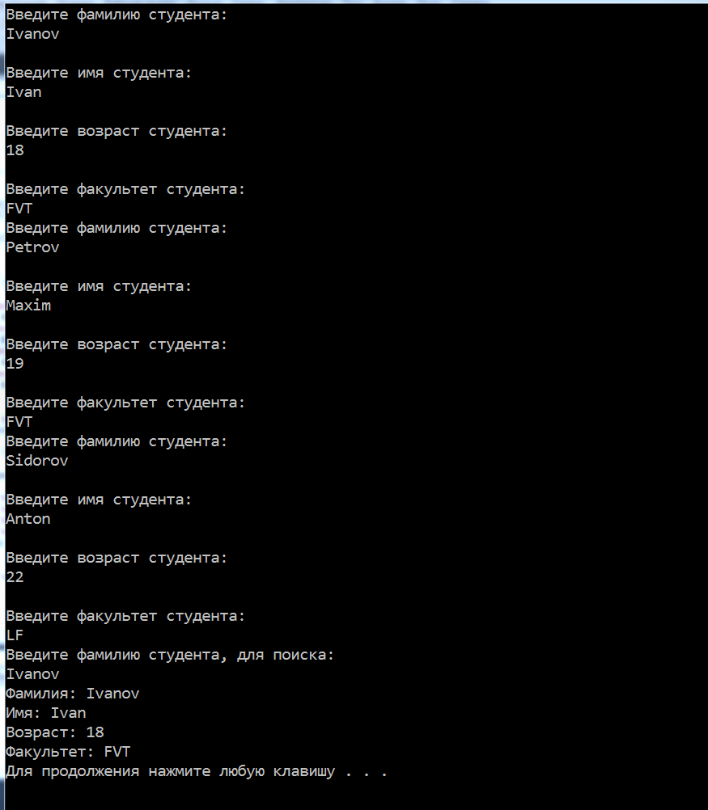

Рис.5

**Вывод:**

В ходе выполнения лабораторной работы мы закрепили знания о простейших структурах данных.

Ссылка на репозиторий: https://github.com/megawalnut/Lab1-log.git